День знаний
Под песенку «Вместе весело шагать!» дети входят и рассаживаются по периметру музыкального зала.
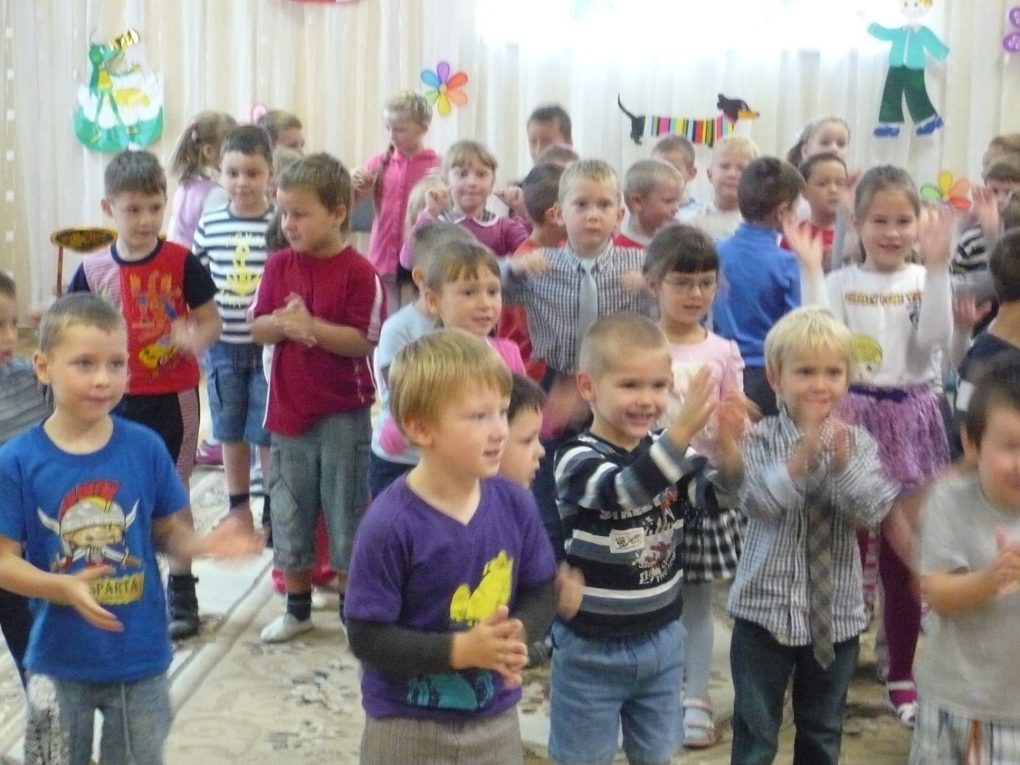

Ведущий: Придумано кем-то просто и мудро: при встрече здороваться «Доброе утро!». Давайте и мы вместе поздороваемся! Дети громко отвечают. А теперь представьте, что к нам на праздник пришли коровы! Как бы они с нами поздоровались? А если бы это были маленькие собачки? Или кошечки! А ещё лучше лягушата! Дети отвечают звукоподражанием на все вопросы. Молодцы! Можно праздник продолжать! Сегодня у нас праздник «День знаний» В этот день ваши старшие сестренки и братишки идут в школу, где они многому научатся. А вы и в детском саду многое узнаете! Сегодня мы выясним какие вы у нас умненькие, ловкие и веселые!
К нам в гости кто-то идет. Появляется Клоун Ириска: здравствуйте ребятишки – девчонки и мальчишки! Меня зовут Ириска!

Ведущий: Здравствуй Клоун Ириска! Мы очень рады, что ты пришла к нам на праздник! Сегодня День знаний! День встречи друзей после лета!
Ириска: А давайте узнаем, как ребята отдохнули? Где были, что видели? Я буду задавать вопросы, а вы отвечайте громко!
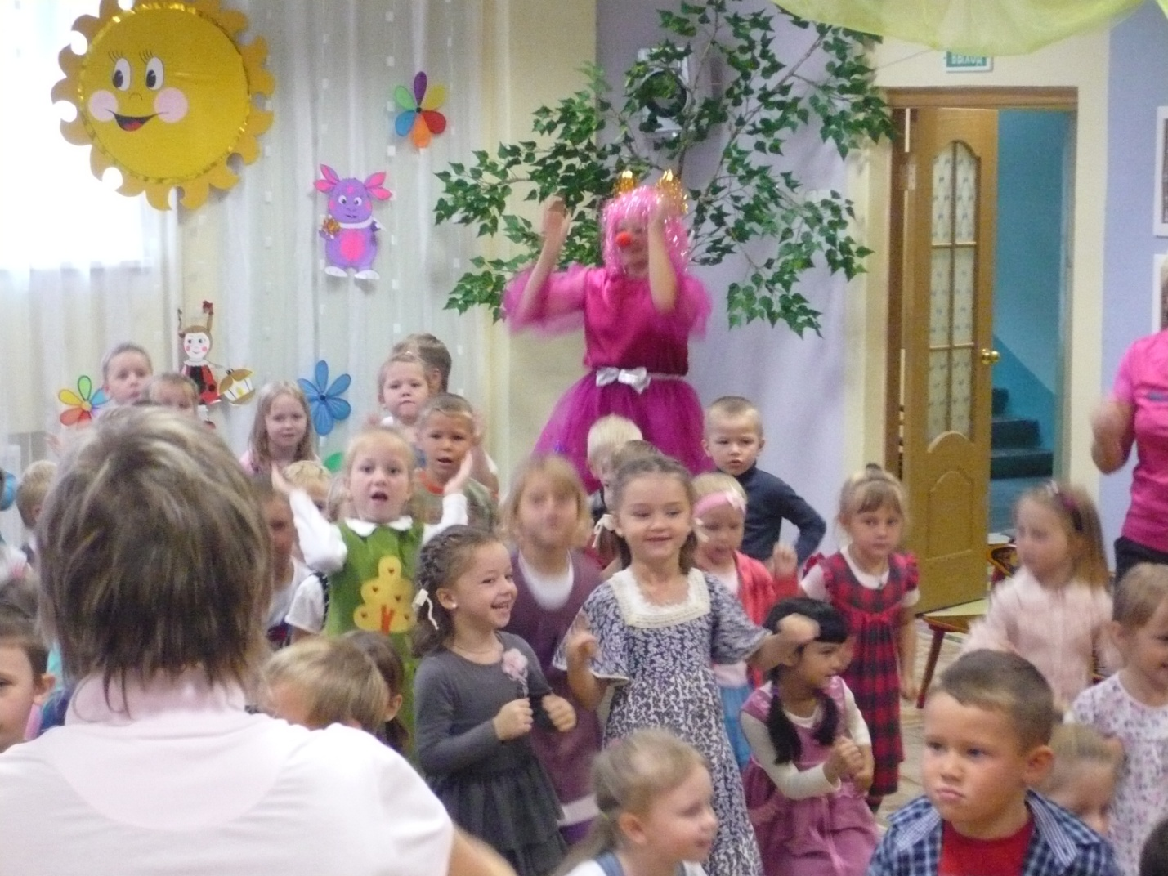

Кричалка Кто на море летом был? Кто с корзиной в лес ходил? Кто гонял на самокате? Кто на завтрак скушал скатерть? Кто летал на самолете? Кто на дачу ездил к тете? Кто за лето загорел? Кто арбузов тонну съел? Кто пришел к нам в детский сад, И с друзьями встрече рад?

Ведущий: А сейчас проведем маленькую веселую зарядку, сначала для девочек (встают девочки), Ириска выполняет движения с детьми: Эй, девчонки, руки вверх! Мы присядем ниже всех! А теперь все дружно встали, Руки за спину убрали, Шаг всем вправо, шаг всем влево, Все вы словно королевы!
Ведущий: а теперь для мальчиков (встают мальчики)
Эй, мальчишки, ноги скрестим И попрыгаем на месте, А руками вверх и вниз, Всем похлопаем на бис! А потом чихните дружно, А теперь смеяться нужно!
Ириска: А вы любите играть? Начинаем веселые спортивные игры! Игра первая, посмотрите как надо выполнять – Ириска рассказывает, музыкальный руководитель и инструктор по физкультуре показывают.
- «Полоса препятствий»: проскользнуть в обруч, змейкой пробежать между конусов, опять в обруч.

- «Прокати мяч»: взять из корзины мяч, двум руками по полу прокатить его до другой корзины.

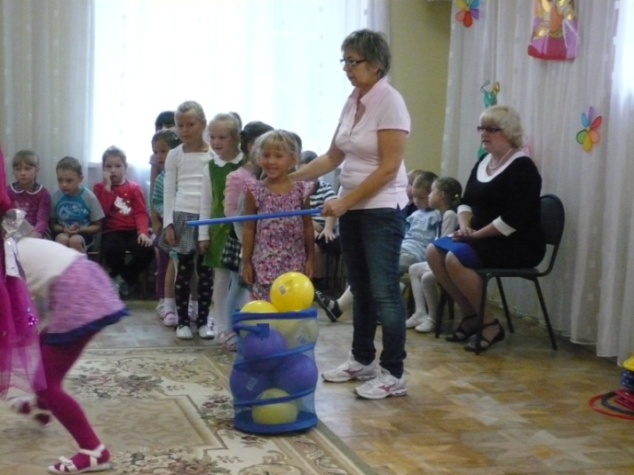 | 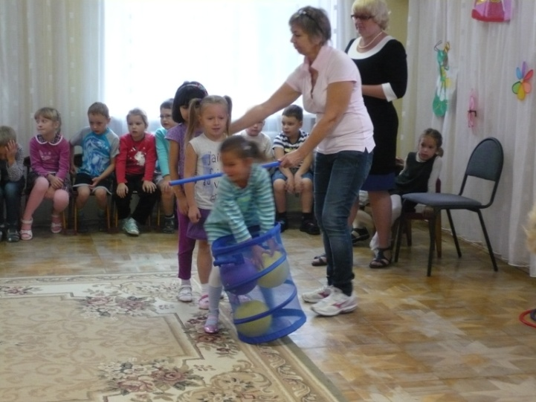

- «Преодолей тоннель»: дети по очереди пролезают в тоннель.

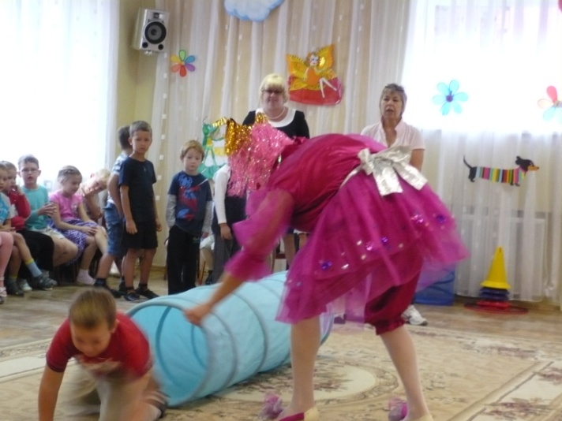 | 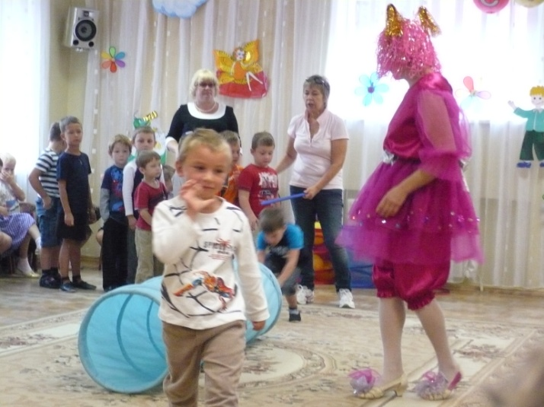

Ириска: Какие вы ребята молодцы! Все ловкие, сильные, веселые! Пора нам всем потанцевать! Танец «Утята». Очень мне у вас понравилось на празднике знаний. Вы помните как меня зовут – Ириска! А как вы думаете, какие конфеты я люблю? Сейчас я вас угощу своими любимыми конфетами!
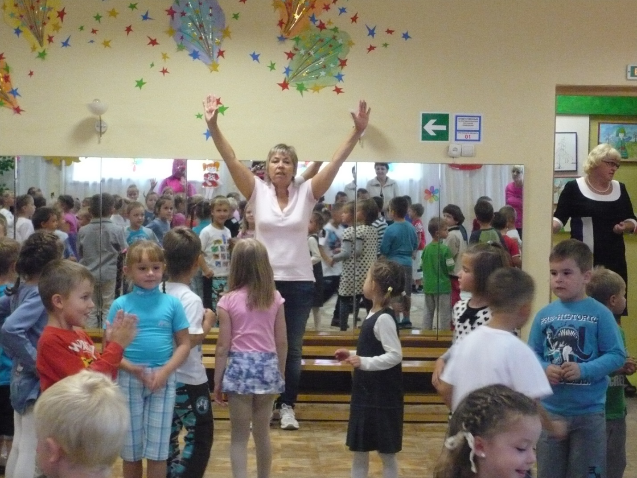

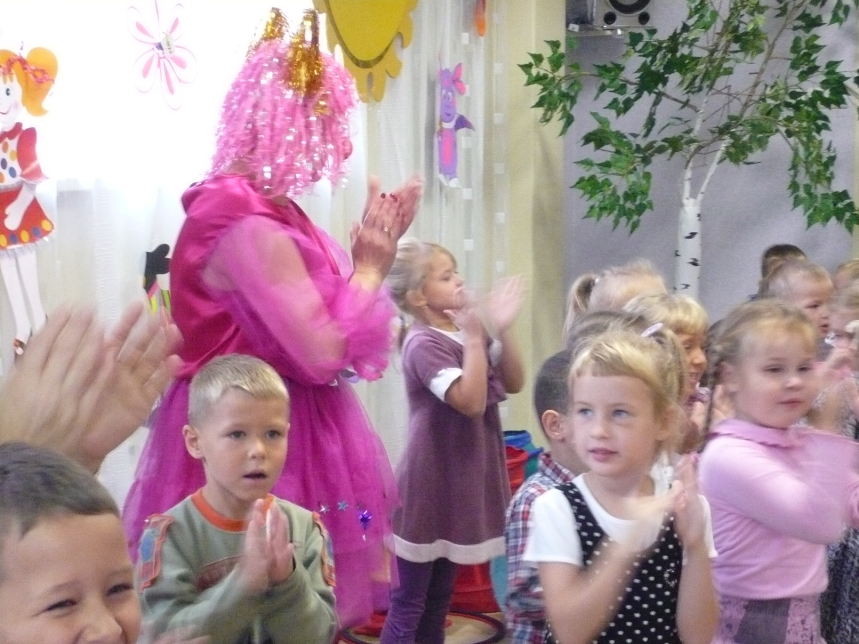
Угощение детей